МИНИСТЕРСТВО ОБРАЗОВАНИЯ И НАУКИ УКРАИНЫ
ОДЕССКИЙ НАЦИОНАЛЬНЫЙ МОРСКОЙ УНИВЕРСИТЕТ
Кафедра «Техническая кибернетика»

Лабораторная работа №1
По дисциплине:
«Компьютерные сети»

Тема: «Создание клиент серверного приложения»

Выполнил:
студент 3к. 2гр. КСФ
Шипков В.И.
Проверил:
Рублев И.С.
Кутяков Д.В.

Одесса 2017
СОДЕРЖАНИЕ

ВВЕДЕНИЕ
ТЕОРЕТИЧЕСКАЯ ЧАСТЬ
ПРАКТИЧЕСКАЯ ЧАСТЬ
ВЫВОД

ВВЕДЕНИЕ

В данной лабораторной работе необходимо выполнить следующие поставленные цели:
1) Начать подготовку к началу выполнения лабораторной, которая заключается в настройке сетевых параметров и определении адреса компьютера в сети и незанятого порта компьютера, на который будет посылаться информация.
2) Создать серверную часть приложения, то есть написать программу для работы с серверной частью разрабатываемого приложения.
- Создать клиентскую часть приложения, а именно создать новое приложение для работы с пользователем на клиентской стороне.
- Запустить серверное и несколько клиентских приложений, для проверки работоспособности программы в целом.

ТЕОРЕТИЧЕСКАЯ ЧАСТЬ

Для того чтобы клиентские программы могли установить соединение с сервером, им надо указать два параметра такого соединения: адрес компьютера в сети и незанятый порт компьютера, на который будет посылаться информация.
  - В качестве адреса компьютера выступает его IP-адрес. Адрес сервера класса 172.20.3.65. Если нет возможности отладить данное приложение, с использованием сети, то можно и программу-сервер и программу - клиент запускать на одном компьютере. Адрес в этом случае равен 127.0.0.1.
  - Серверному объекту надо выделить свой собственный порт. Посмотреть список портов можно в файле Services (без расширения), расположенном в каталоге \Windows.
Для организации работы сокетов на компьютере, где будет выполняться программа-сервер, в этот файл надо добавить новый порт для создаваемой службы. Например он может быть описан следующим образом.
testport 777/tcp
Здесь testport — название службы, 777 — номер порта (он не должен совпадать с уже имеющимися в файле или заменять их), tcp — указание на то, что данный порт кивает протокол TCP.
После внесения изменений в файл SERVICES систему Windows надо перезагрузить, чтобы новый порт был зафиксирован в системе.
  - Затем, необходимо запустить Delphi и создать новое приложение
  - На форме разместить: список (LislBox1), в котором будут отображаться все сообщения, поступающие на сервер; две кнопки (BitBtn1, BitBtn2); компонент ServerSocket1 с вкладки Internet. Разместите компоненты как показано на рис. 1.
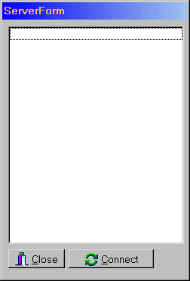
Рисунок 1 – Пример реализации окна серверной части приложения

  - Сохраните проект. Задайте модулю Unitl.имя Userver.pas, а проекту Projectl – ServerPr.dpr.
  - Настройка компонента ServerSocketl состоит в указании значения 777 для свойства Port (номер порта). Свойство Active (прослушивание порта активно) пока можно отключить, оставив его значение равным false по умолчанию.
  - Активизация работы сервера выполняется путем простого присваивания значения true свойству Active.
Это присваивание выполняется после щелчка по кнопке Connect. Задайте этой кнопке следующий обработчик OnClick.
procedure TServerForm.BitBtn2Click(Sender: TObject);
begin
ServerSocket1.Active:=True;
end;
  - По щелчку на кнопке Close (объект BitBtnl) выполнится следующая процедура
procedure TForml.BitBtnlClick(Sender: TObject);
begin
ServerSocketl.Active := false;
ServerSocketl.Close;
Close;
end;
ВНИМАНИЕ Закрывать серверную программу другими способами (например щелчком на системной закрывающей кнопке) нежелательно. Это приведет к возникновению исключительной ситуации и завершению работы сервера с серьезными ошибками. Поэтому установите для серверной формы свойство BorderStyly=bsDialog, а всем составляющим свойства BorderIcons установите значения false.
  - Основная процедура серверной программы - обработчик события OnClientRead, которое происходит, когда по ранее установленному соединению от клиентского сокета поступают данные, которые надо принять и обработать.
procedure TForml.ServerSocketlClientRead (Sender:TObject; Socket:TCustomWinSocket);
var
s: string;
i: integer;
begin
{формирование строки в формате номер>сообщение }
s:= IntToStr (Socket.SocketHandle) + '> ' + Socket.ReceiveText;
{добавить сообщение в текущий список:}
ListBoxl.Items.Add (s) ;
{перебор установленных соединений:}
for i := 0 to ServerSocket1.Socket.ActiveConnections-1 do
{проверка на совпадение идентификатора очередного сокета с идентификатором сокета, приславшего сообщение}
if ServerSocketl.Socket.Connections[i].SocketHandle <> Socket.SocketHandle then
{если совпадения нет, то послать очередной клиентской программе новое сообщение}
ServerSocketl.Socket.Connections[i].SendText(s);
end;

  - Скомпилируйте, сохраните и закройте проект ServerPr.
  - Создайте новое приложение.
  - На форму разместите: список (LislBox1), в котором будут отображаться все сообщения, строку (Edit1)для ввода нового сообщения, три кнопки (BitBtn1, BitBtn2, BitBtn3); компонент ClientSocket1 с вкладки Internet. Разместите компоненты как показано на рис. 2.
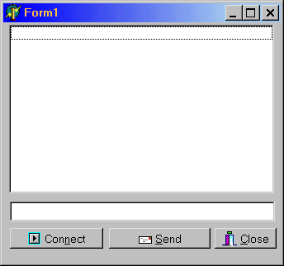
Рисунок 2 – Пример реализации окна клиентской части приложения

  - Установите свойство Адрес (Address) компонента ClientSocket1 равным 172.20.3.65 (в случае работы в классе) или 127.0.0.1 (при локальной работе). Свойству порт (Port) установите значение 777.
  - При щелчке на кнопке «Подключиться к серверу» (Connect) надо записать в свойство Active объекта ClientSocketl значение true. Предварительно надо проверить, не активен ли уже клиентский сокет, чтобы не выполнять действий по инициализации повторно. Щелкните по кнопке Connect и введите следующую процедуру:
procedure TForm2.Button3Click(Sender: TObject);
begin
if not ClientSocketl.Active then
ClientSocketl.Active := true;
end;
  - Закрытие соединения выполняется аналогично закрытию серверного соединения (щелчок по кнопке «Выход», Button2).
procedure TForm2.Button2Click(Sender: TObject);
begin
ClientSocketl.Active := false;
ClientSocketl.Close;
Close;
end;
  - Получение клиентским сокетом данных от серверного сокета вызывает событие OnRead объекта ClientSocketl. В его обработчике достаточно просто добавить полученную строку в список ListBoxl.
procedure TForm2.ClientSocketlRead(Sender: TObject; Socket: TCustomWinSocket);
begin
ListBoxl.Items.Add(Socket.ReceiveText);
end;
  - Чтобы послать новое сообщение серверу, щелкните по кнопке «Отправить» (Send) и введите следующую процедуру:
procedure TForm1.BitBtn1Click(Sender: TObject);
begin
ClientSocket1.Socket.SendText(Edit1.Text);
end;
  - В клиентской программе неплохо также выполнять обработку исключительных ситуаций, которые чаще всего возникают при разрыве соединения или отключении сервера. Для этого надо создать обработчик события OnError, который будет переводить клиентский сокет в неактивное состояние и выводить предупреждающее сообщение
procedure TForm2.ClientSocketlError(Sender: TObject;Socket: TCustomWinSocket; ErrorEvent: TErrorEvent; var ErrorCode: Integer);
begin
if ClientSocketl.Active then
ClientSocketl .Active:= false;
ShowMessage('Ошибка соединения');
end;
  - Скомпилируйте, сохраните и закройте проект ClientPr.
ПРАКТИЧЕСКАЯ ЧАСТЬ

В ходе данной лабораторной работы требуется разработать алгоритм, который должен выполнять роль клиент серверного приложения в виде мини чата. Листинг реализации серверной части представлен ниже:

unit Userver;
interface

uses
Windows, Messages, SysUtils, Variants, Classes, Graphics, Controls, Forms,
Dialogs, StdCtrls, ScktComp;

type
TForm3 = class(TForm)
ListBox1: TListBox;
Button1: TButton;
Button2: TButton;
procedure Button2Click(Sender: TObject);
procedure Button1Click(Sender: TObject);
procedure FormCreate(Sender: TObject);
procedure MyClientRead(Sender:TObject; Socket:TCustomWinSocket);
private
{ Private declarations }
public
{ Public declarations }
end;

var
Form3: TForm3;
ServerSocket1: TServerSocket;

implementation

{$R *.dfm}

procedure TForm3.Button2Click(Sender: TObject);
begin
ServerSocket1.Active:=True;
end;

procedure TForm3.FormCreate(Sender: TObject);
begin
ServerSocket1:= TServerSocket.Create(self);
ServerSocket1.Port:=777;
ServerSocket1.OnClientRead:= MyClientRead;
end;

procedure TForm3.Button1Click(Sender: TObject);
begin
ServerSocket1.Active := false;
ServerSocket1.Close;
Close;
end;

procedure TForm3.MyClientRead(Sender:TObject; Socket:TCustomWinSocket);
var
s: string;
i: integer;
begin
{формирование строки в формате номер>сообщение }
s:= IntToStr(Socket.SocketHandle) + '> ' + Socket.ReceiveText;
{добавить сообщение в текущий список:}
ListBox1.Items.Add (s) ;
{перебор установленных соединений:}
for i := 0 to ServerSocket1.Socket.ActiveConnections-1 do
{проверка на совпадение идентификатора очередного сокета с идентификатором сокета, приславшего сообщение}
if ServerSocket1.Socket.Connections[i].SocketHandle <> Socket.SocketHandle then
{если совпадения нет, то послать очередной клиентской программе новое сообщение}
ServerSocket1.Socket.Connections[i].SendText(s);
end;
end.

Листинг реализации клиентской части представлен ниже:

unit UnitCli;
interface
uses
Windows, Messages, SysUtils, Variants, Classes, Graphics, Controls, Forms,
Dialogs, ScktComp, StdCtrls;
type
TForm3 = class(TForm)
ListBox1: TListBox;
Edit1: TEdit;
Connect: TButton;
Send: TButton;
BtnClose: TButton;
procedure FormCreate(Sender: TObject);
procedure SendClick(Sender: TObject);
procedure ConnectClick(Sender: TObject);
procedure BtnCloseClick(Sender: TObject);
private
{ Private declarations }
procedure CliSockRead(Sender: TObject; Socket: TCustomWinSocket);
public
{ Public declarations }
end;

var
Form3: TForm3;
implementation

{$R *.dfm}
var
ClientSocket1: TClientSocket;

procedure TForm3.CliSockRead(Sender: TObject; Socket: TCustomWinSocket);
begin
ListBox1.Items.Add(Socket.ReceiveText);
end;

procedure TForm3.BtnCloseClick(Sender: TObject);
begin
ClientSocket1.Active := false;
ClientSocket1.Close;
self.Close;
end;

procedure TForm3.ConnectClick(Sender: TObject);
begin
if not ClientSocket1.Active then
ClientSocket1.Active := true;
end;

procedure TForm3.FormCreate(Sender: TObject);
begin
ClientSocket1:= TClientSocket.Create(self);
ClientSocket1.Address:='127.0.0.1';
ClientSocket1.Port:= 777;
ClientSocket1.OnRead:= CliSockRead;
end;

procedure TForm3.SendClick(Sender: TObject);
begin
ClientSocket1.Socket.SendText(Edit1.Text);
end;
end.

После определения требований и разработки алгоритма был получен результат работы программы.
После установки соединения и запуска сервера, пользователи могут пересылать друг другу текстовые сообщения, на сервере в свою очередь записывается вся история переписки и происходит обработка возможных ошибок, как показано на рис.3.
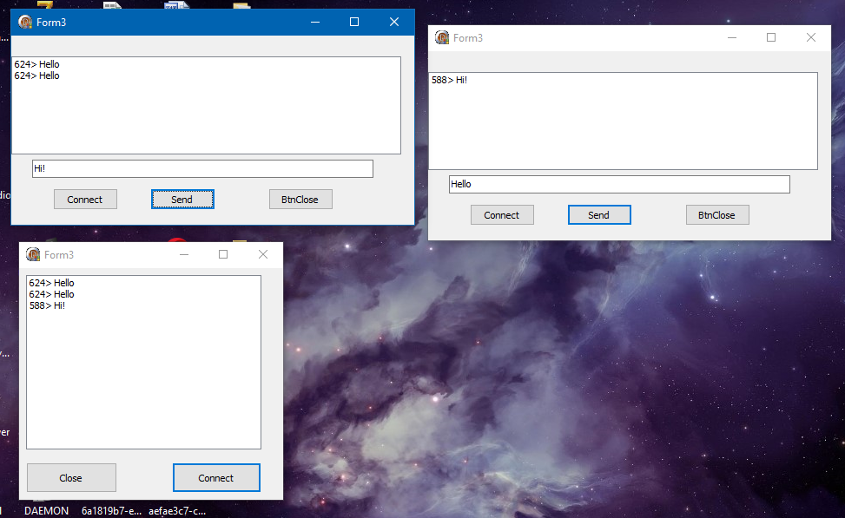
Рисунок 3 – Окна выполнения работы программы

ВЫВОД
В ходе выполнения данной лабораторной работы мы реализовали простое клиент серверное приложение на примере чата, которое позволяет нескольким клиентам общаться под средством текстовых сообщений друг с другом, которые обрабатываются и пересылаются через сервер. Благодаря чему закрепил и полученные во время учебы теоретические навыки практическими.

